Отчет о проведении «Новогодних утренников » в детском саду
Батяева Зоя Асланбековна – заместитель заведующего по ВМР МБДОУ «Детский сад № 3 г. Беслана»
24 - 25 декабря в нашем детском саду состоялись новогодние утренники для детей и их родителей.
Новый год – время исполнения заветных желаний, и для малышей ожидание новогоднего праздника связано с предвкушением волшебства от встречи с Дедом Морозом и Снегурочкой. Атмосфера праздника царила всю предновогоднюю неделю, и проведённые утренники окунули всех в сказку. К малышам прибегали Лисичка, Волк, Снегурочка и игрушечный Дед Мороз которые хотели вместе с малышами встречать Новый год, веселиться петь, танцевать, играть. И, конечно, кульминацией утренников в старших группах была встреча с главными героями праздника – Дедом Морозом и Снегурочкой, а также Баба Ягой, Лешим, Снеговиком, дети с особым удовольствием им пели, читали стихи и танцевали.
На утренниках были снежинки, снеговики, зайчики, мишки, мышки лисички.
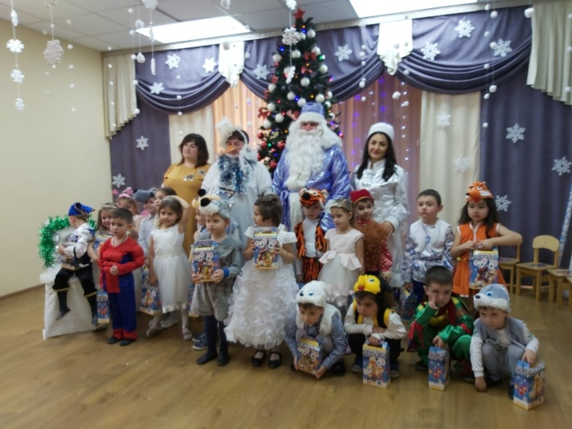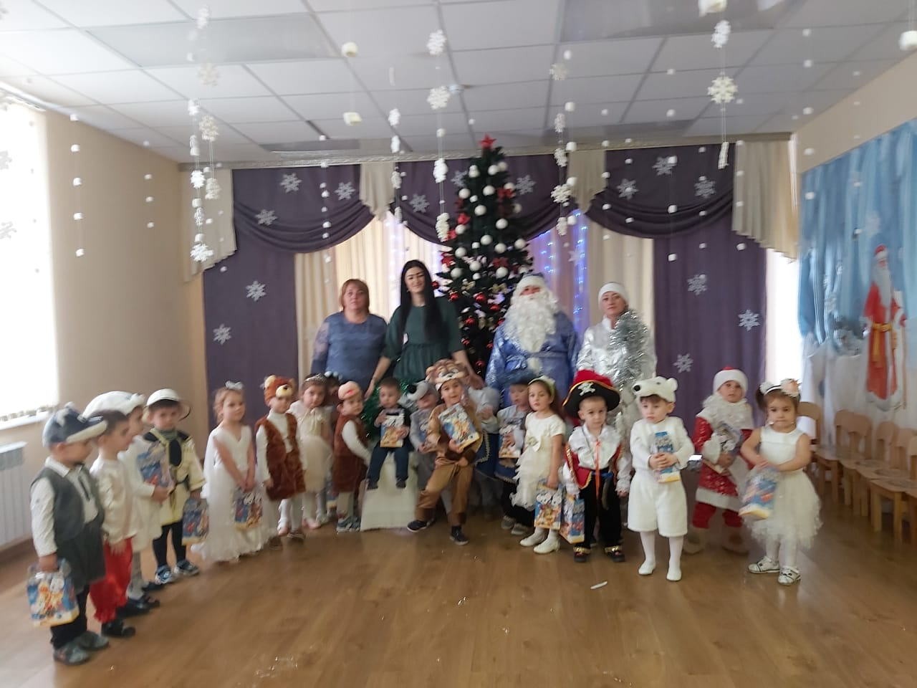

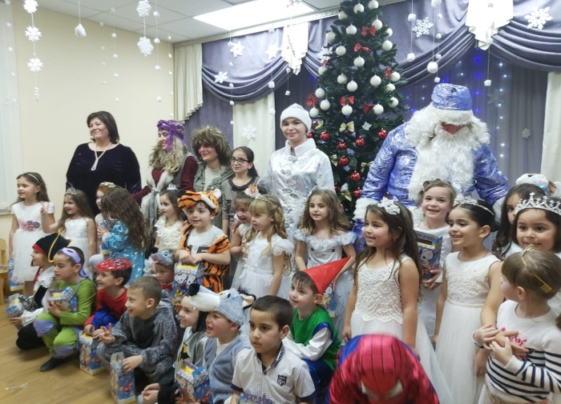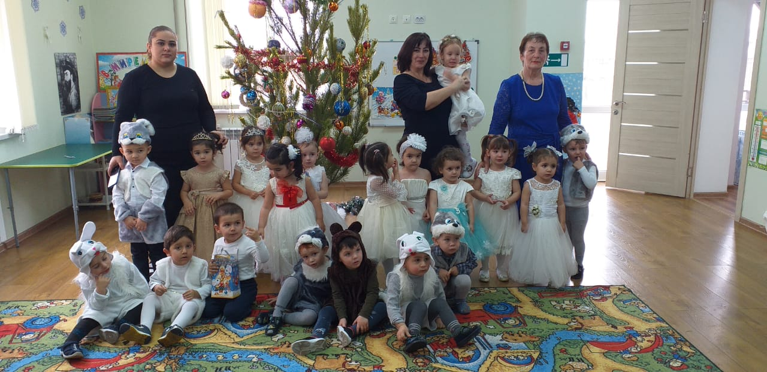

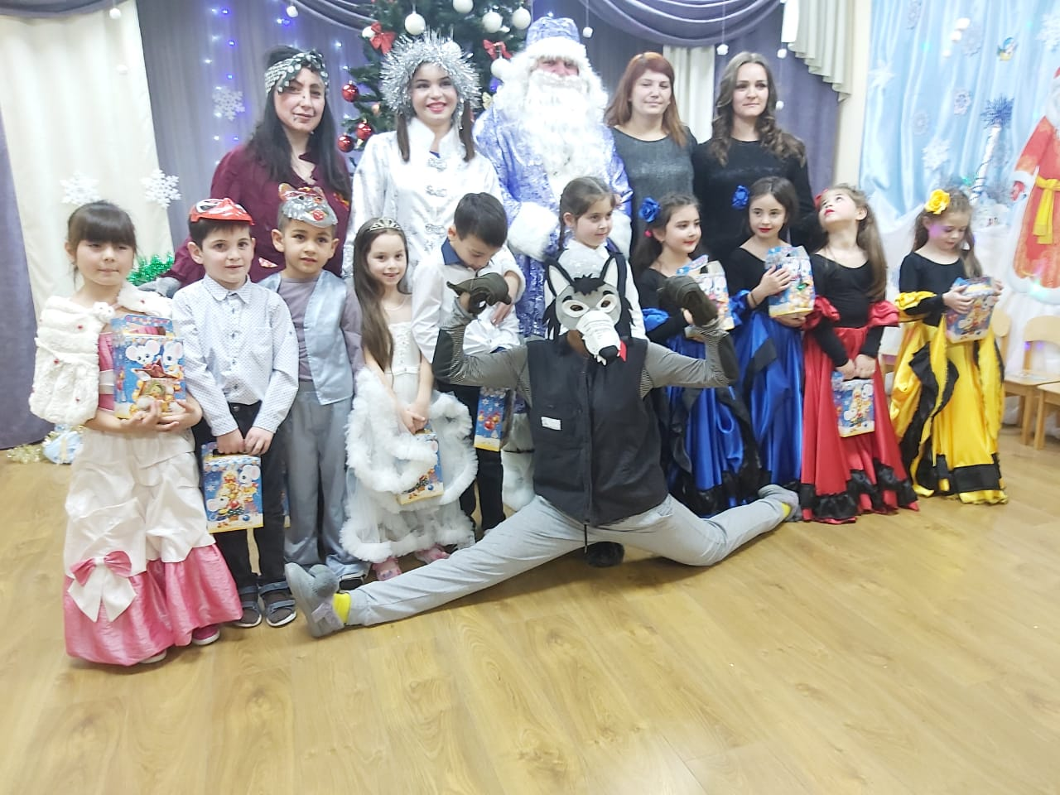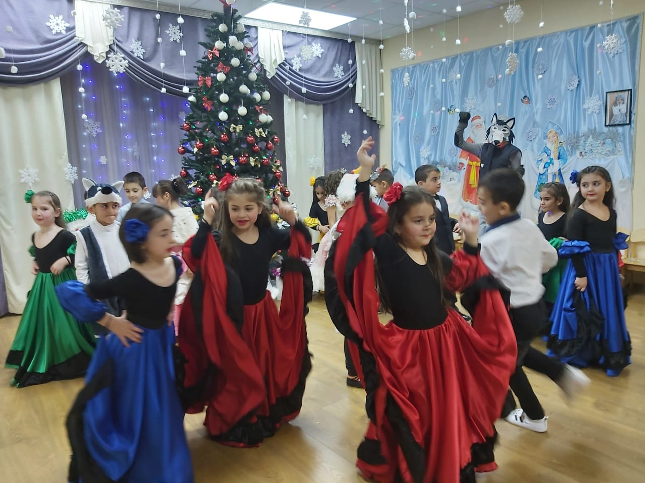

Музыкальные игры «Часики», «Снежки».

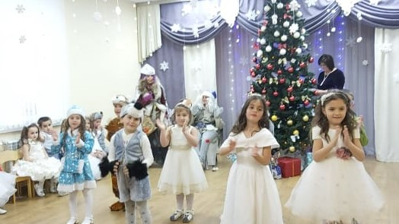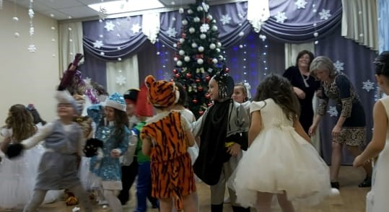

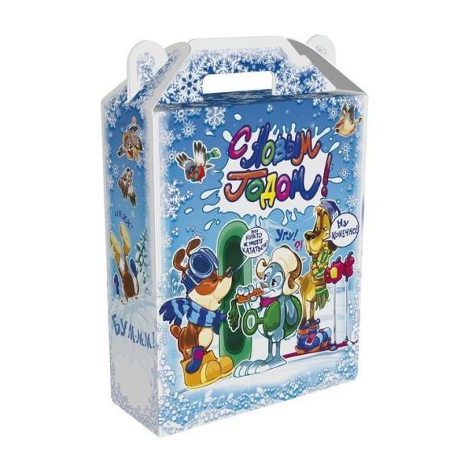
Танец снежинок со Снегурочкой и проказы Бабы Яги и Лешего.

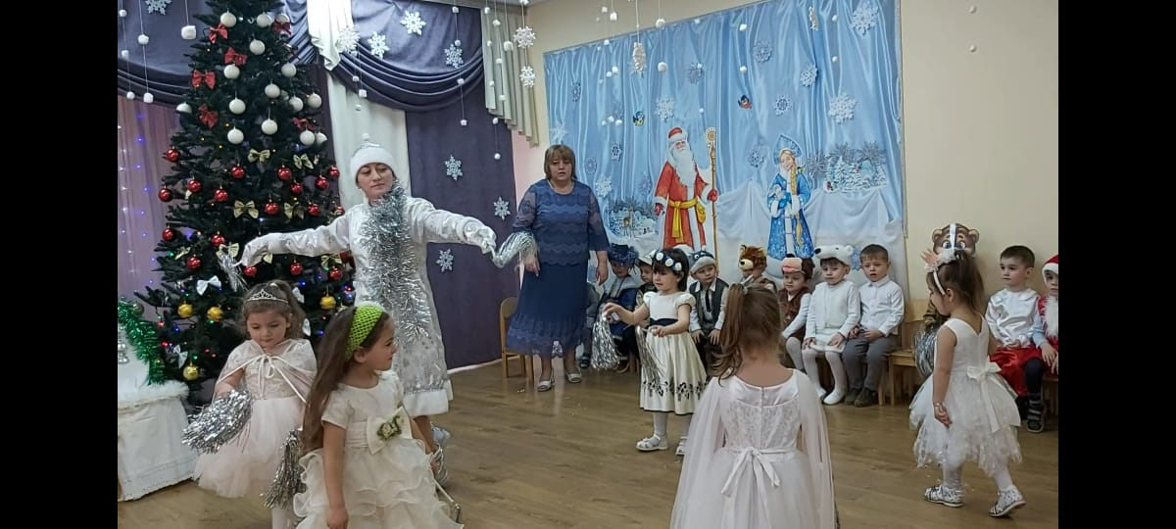
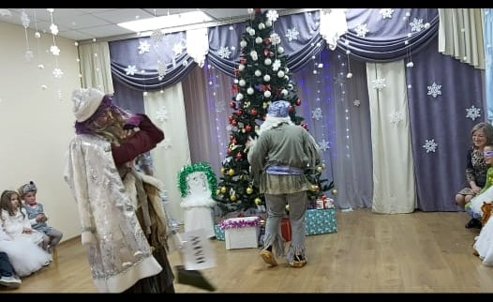

Разработанные сценарии новогодних утренников, материалы и костюмы были подобраны соответственно возрасту, понятны и доступны детям. Дети с увлечением выполняли все задания, были активными и эмоциональными, никто не остался без внимания. В конце праздника Дед Мороз детям вручил подарки.

Новогодний утренник для детей, а также их участие в новогодних конкурсах, заданиях, связанных с песнями и танцами, способствовало повышению их творческого мастерства. А совместное участие детей и взрослых – педагогов, позволило укрепить их добрые отношения.

Для воспитателей лучший подарок к Новому году – это видеть счастливые глаза детей и благодарность родителей.

Воспитатели выражают огромную благодарность родителям за подготовку новогодних костюмов для детей. Благодаря педагогам и родителям, дети побывали на ярких представлениях и получили подарки.

